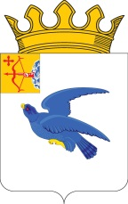

**РАЙОННАЯ ДУМА**

**МАЛМЫЖСКОГО РАЙОНА КИРОВСКОЙ ОБЛАСТИ**

шестого созыва

**РЕШЕНИЕ**

27.04.2024 № 10/34

г. Малмыж

**Об отмене решения районной Думы Малмыжского района Кировской области от 12.03.2024 № 7/33**

# На основании Федерального закона от 06.10.2003 № 131-ФЗ «Об общих принципах организации местного самоуправления в Российской Федерации», руководствуясь статьей 21 Устава муниципального образования Малмыжский муниципальный район Кировской области, районная Дума Малмыжского района РЕШИЛА:

1. Решение районной Думы Малмыжского района от 12.03.2024 № 7/33 «Об утверждении Перечня имущества, предлагаемого к передаче из муниципальной собственности муниципального образования Плотбищенское сельское поселение Малмыжского района Кировской области в муниципальную собственность муниципального образования Малмыжский муниципальный район Кировской области» отменить.

2. Настоящее решение вступает в силу с момента его подписания.

Глава Малмыжского района Э.Л. Симонов

Председатель районной Думы

Малмыжского района О.Г. Толстобокова